МИНИСТЕРСТВО РОССИЙСКОЙ ФЕДЕРАЦИИ ПО ДЕЛАМ ГРАЖДАНСКОЙ ОБОРОНЫ, ЧРЕЗВЫЧАЙНЫМ СИТУАЦИЯМ И ЛИКВИДАЦИИ ПОСЛЕДСТВИЙ СТИХИЙНЫХ БЕДСТВИЙ
Отдел надзорной деятельности и профилактической работы по г. Находка УНДиПР ГУ МЧС России по Приморскому краю
692913 г.Находка ул.Нахимовская 1-а,тел./факс 62-73-15,
Email: ond_nakhodka@mchs25.ru

Пожарная безопасность детей дома
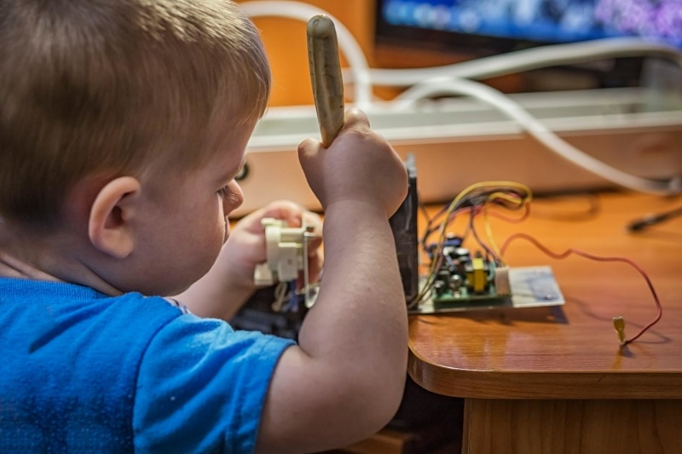

Уважаемые родители, в преддверии весенних каникул, обратите внимание на организацию досуга для вашего ребёнка. Во время отдыха следует позаботиться о правилах пожарной безопасности детей. Она должна быть обеспечена взрослыми.
С малых лет мы окружены огромным количеством электрической бытовой техники, поэтому подготовьте детей к тому, что электроприборы, включенные в сеть, таят в себе опасность, что неправильная эксплуатация бытовой техники часто становится причиной пожара.
- Проводите беседы с детьми по соблюдению правил пожарной безопасности, в том числе при использовании бытовых приборов и компьютерной техники.
- Поговорите с ребёнком об основных опасностях в быту.
- Расскажите ему, какие есть пути эвакуации в случае возникновения чрезвычайной ситуации.
- Будьте примером во всех ситуациях, связанных с соблюдением правил пожарной безопасности.
- Храните спички и зажигалки в недоступных для детей местах.
- Ни в коем случае не доверяйте детям присматривать за топящимися печами и нагревательными приборами.
Иногда предотвратить пожар не представляется возможным, происходит возгорание. В такой ситуации нужно действовать уверенно и быстро. Научите детей правилам поведения при пожаре. Знание важнейших правил и применение их в сложившейся ситуации позволит спастись самому и помочь близким людям.
Тушить пожар – дело взрослых, но дать сигнал тревоги может каждый школьник. Позаботьтесь, чтобы ваш ребёнок знал номера телефонов пожарной охраны: 101 или 112.

Отдел надзорной деятельности и профилактической работы по г. Находка

